O.I.E.S. S.R.L.
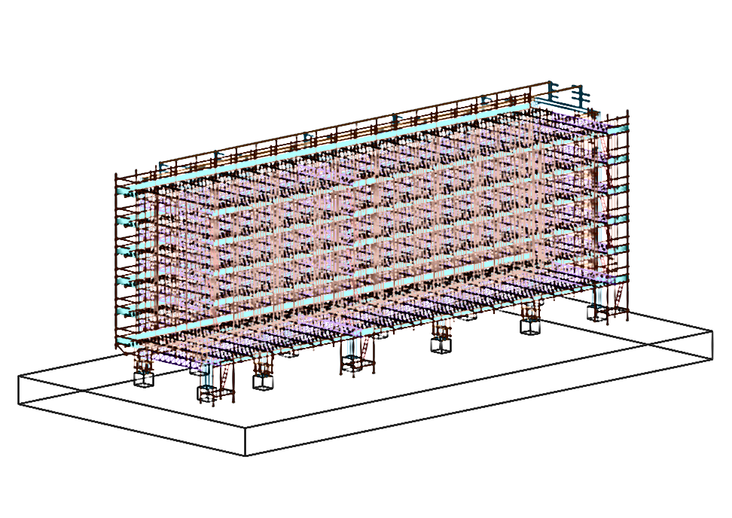
SERVIZI DI INGEGNERIA
L’INGEGNERIA È LA SCIENZA CHE PLASMA LE IDEE
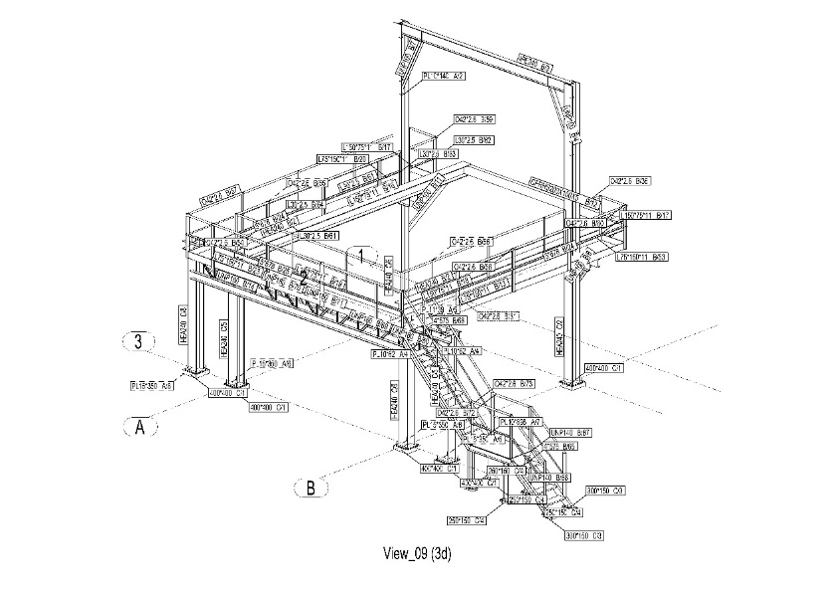

L’AZIENDA
La O.I.E.S. S.R.L. è una società che opera nei settori della progettazione civile, industriale, terziaria e delle infrastrutture, certificata in Qualità ISO 9001:2015.
Serietà, rigore, professionalità e passione nello svolgimento del nostro lavoro ci consentono di erogare un servizio dall’elevato profilo qualitativo e di soddisfare tempestivamente le aspettative di una clientela assai eterogenea.
Ci avvaliamo di una struttura tecnica che svolge con dedizione l’attività di progettazione architettonica, strutturale ed impiantistica di edifici civili ed industriali; il nostro impegno si estende anche alla progettazione di layout di impianti industriali ed aziendali garantendo anche la certificazione CE delle macchine e delle strutture realizzate; infine, ci dedichiamo alla progettazione dei sistemi di tubazioni (piping), alla verifica dello stress analysis con l’elaborazione della documentazione tecnica necessaria.
Siamo, peraltro, nati come società di consulenza specializzata nel settore della sicurezza dei Luoghi di Lavoro, tanto da diventare un’azienda leader nel settore ed un vero riferimento per molte ditte terze che operano negli Stabilimenti Industriali, quali Finmeccanica, Eni Raffineria di Taranto, Enel di Brindisi, ed Ilva di Taranto. Ci occupiamo, inoltre, del coordinamento in materia di sicurezza, sia in fase di progettazione che in fase di esecuzione (D.L. 81/2008) possedendo i requisiti per svolgere tale servizio; siamo in grado di eseguire la progettazione dei più sofisticati sistemi antincendio per edifici civili ed industriali offrendo anche la mediazione dovuta con gli Enti preposti (Vigili del Fuoco, Enti Locali ecc.) per il rilascio dei nulla osta e CPI.
Forniamo personale specializzato, come gli Addetti al Servizio di Sicurezza e Prevenzione e Protezione e/o gli RSPP, alle società che ne facciano richiesta per gestire, coordinare e controllare al meglio le proprie sedi operative.
Ci avvaliamo di un Team con una elevata professionalità, maturata negli anni presso clienti diffusi su tutto il territorio nazionale e estero.
Il nostro personale è giovane e dinamico ed in grado di rispondere in tempi brevi e con risultati efficaci ad ogni esigenza riguardante le diverse attività di ingegneria.
L’organizzazione aziendale si avvale di un gruppo di ingegneri, specializzati nei settori civile, industriale, dei materiali, dell’ambiente e del territorio, nonché di un qualificato ufficio amministrativo / contabile composto da avvocati e periti tecnici esperti in materia di contabilità cantieristica.
Nell’ottica di un miglioramento continuo cerchiamo di offrire al cliente servizi qualificati rispettando le leggi e le normative cogenti applicabili al nostro settore.
Supportiamo il cliente al fine di assicurargli una maggiore efficienza produttiva attraverso l’adozione e il mantenimento di corrette procedure documentate per la gestione ed il controllo dei propri processi produttivi.

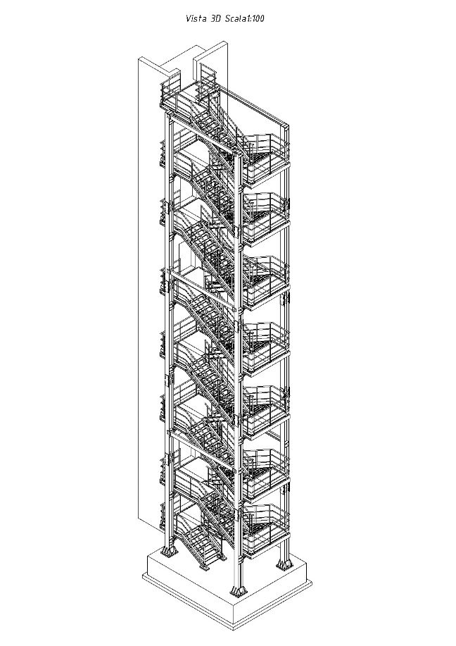
I NOSTRI LAVORI
NS. Cliente : Lacaita Pietro srl

Anno 2013:
- Dichiarazione di conformita' CE, ai sensi della direttiva macchine 89/392/ce , supporto pistola pneumatica INGERSOL RAND SERIE TITANIUM 3900.
- Disegni costruttivi e verifica strutturale di n.1 supporto per trasporto gommato ALBERO LENTO.
- Verifica strutturale nastro trasportatore Coke 6/66- ILVA TARANTO.
Anno 2014.
- Elaborazione disegni esecutivi, preparazione e redazione pratica documentale relativa a torre scala fabbricato COKE FINE – Ilva Taranto.

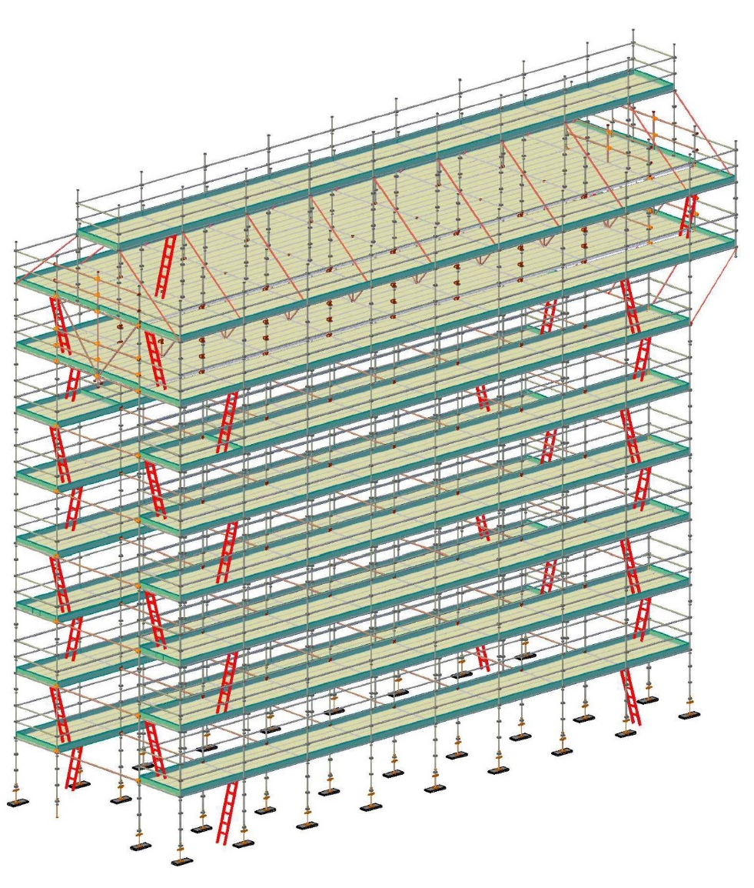
,
Ns. Cliente : A.s.com Srl
Dall’anno 2009 ad oggi:
Committente : Eni spa
Progettazione, relazione di calcolo, P.I.M.U.S. ed elaborati grafici di n. 93 ponteggi.

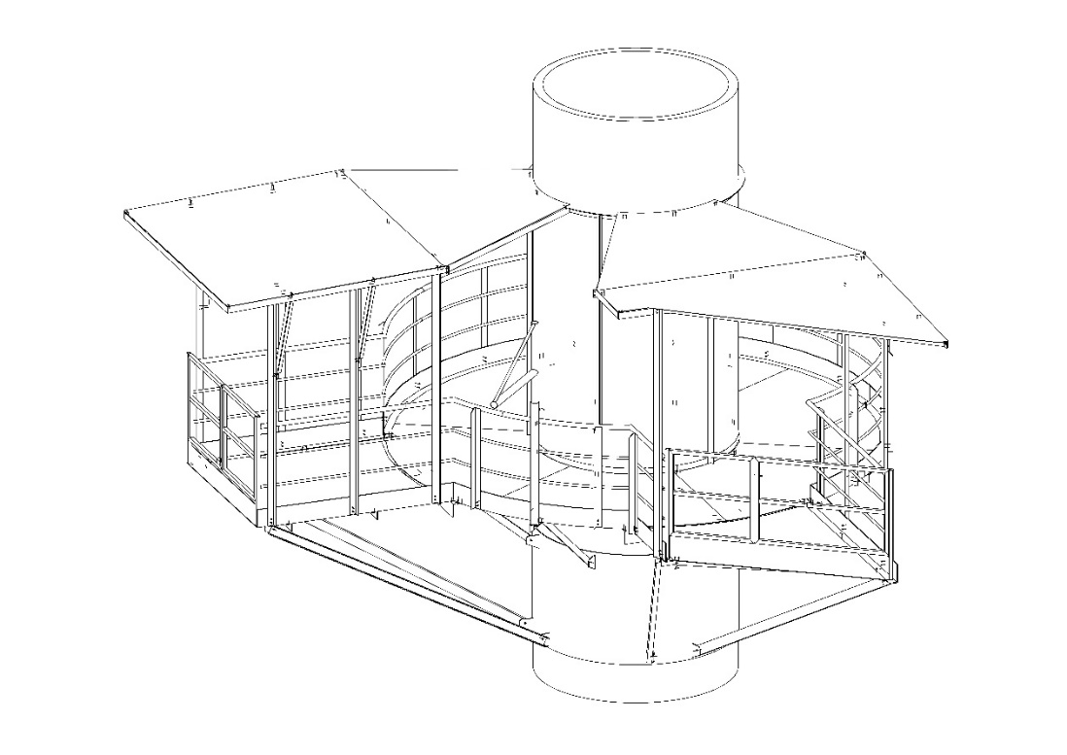
Ns. Cliente: FER PLAST SRL
Committente : Ilva spa
Dall’anno 2014 ad oggi:
- Redazione relazione di calcolo- nuova configurazione ponte nastro DF16- progettazione rinforzi strutturali- realizzazione elaborati grafici.
- Progettazione e verifica interventi ponte nastro tra picchetto 5 e picchetto 8.- verifica strutturale e relazione di calcolo agibilità ponte nastro.- progetto della modifica della viabilità stradale.
- Verifica strutturale con adeguamento a norma, progettazione di struttura imballo coils.
- Progettazione del cambiamento del profilo altimetrico della parte del nastro in galleria – nastro 6/9- progettazione della trasformazione del ritorno del nastro in pipe- progettazione e realizzazione della chiusura con spondine della mandata del nastro- verifica della potenza motrice e ridimensionamento della zavorra- progettazione delle modifiche strutturali della torre- progettazione della messa in opera di struttura di sostegno per tramoggia tronco- conica previo adeguamento di quella disponibile per il montaggio della canala fissa di alimentazione per estrattore vibrante- progettazione delle eventuali opere edili relative ai basamenti e a quelle in c.a. di contenimento rampa a ridosso della torretta.
- Rilievi- progettazione – relazione calcolo ed elaborati grafici di copertura vasca emulsione oli.
- Relazione calcolo della torre POS. S1-th5;
- Progettazione nuova piattaforma per accesso ai bocchelli di campionamento delle emissioni come da normativa UNI EN 15529 e UNI EN 13284- progettazione attacchi nuove strutture comprensivi di elaborati grafici e relazioni di calcolo (FOTO).
- Attività di rilevazione, necessarie per la realizzazione delle strutture in carpenteria e modifica della cabina del carroponte.
- Verifica dell’idoneità strutturale del nastro 6/52 .
- Attività di rilevazione, necessarie per la realizzazione di n. 3 vasche di contenimento per i premiscelatori dell’impianto di spegnimento incendi AFO/1.
- Verifica dell’idoneità strutturale del nastro DF3 a seguito delle modifiche apportate.
- Verifica strutturale e relazione di calcolo della TORRE 7 area ghisa.

Ns. cliente: Alenia Aermacchi- Leonardo company spa:
Dal 2010 ad oggi:
Coordinamento in fase di Progettazione ed esecuzione per i lavori di:
- Costruzione e montaggio secondo autoclave 1 e autoclave 2;
- duplicazione Cella Bagging;
- sistema di immissione/estrazione aria in Celle Repeair;
- cella CARICAMENTO STRINGER #2;
- cella CELL REPAIR;
- cella DRILL & FILL #3;
- cella MADREL CLEANING & FREKOTE;
- PIPER RACK PER POSA TUBAZIONI TRA AUTOCLAVE E SERVIZI TECNOLOGICI,
- cella NDI #2;
- cella BAGGING #1;
- cella AFPM #5;
- cella FABRICATION #2;
- cella BLADDER STATION #2;
- cella TACKING CELL;
- cella DRILL & FILL #4;
- cella DEBAGGING;
- celle AFPM6 E AFPM7;
- PREBAGGING E TIGER STRIPES
- Terza cella COMPLETION.

Progettazione e verifica strutturale del sistema di apertura autoclave. Elaborati grafici (FOTO)

Attestazione di conformità CE di n. 9 macchine, piattaforme e pedane di calpestio. La documentazione redatta è stata la seguente:
Verifica ed implementazione della relazione tecnica e di calcolo; Verifica ed implementazione degli elaborati grafico progettuali;
Verifica ed implementazione della valutazione dei rischi RESS all.1 della Dir. 2006/42/CE; Verifica ed implementazione del manuale di istruzione; Dichiarazione/attestazione di conformità.

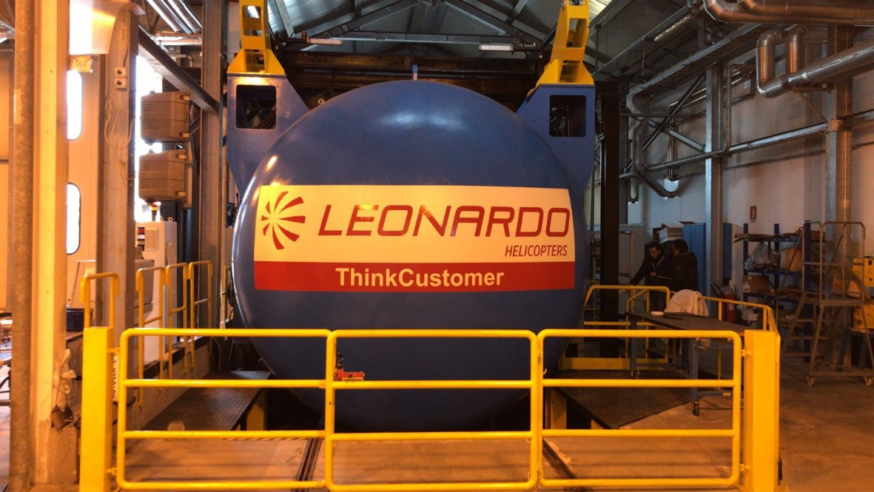

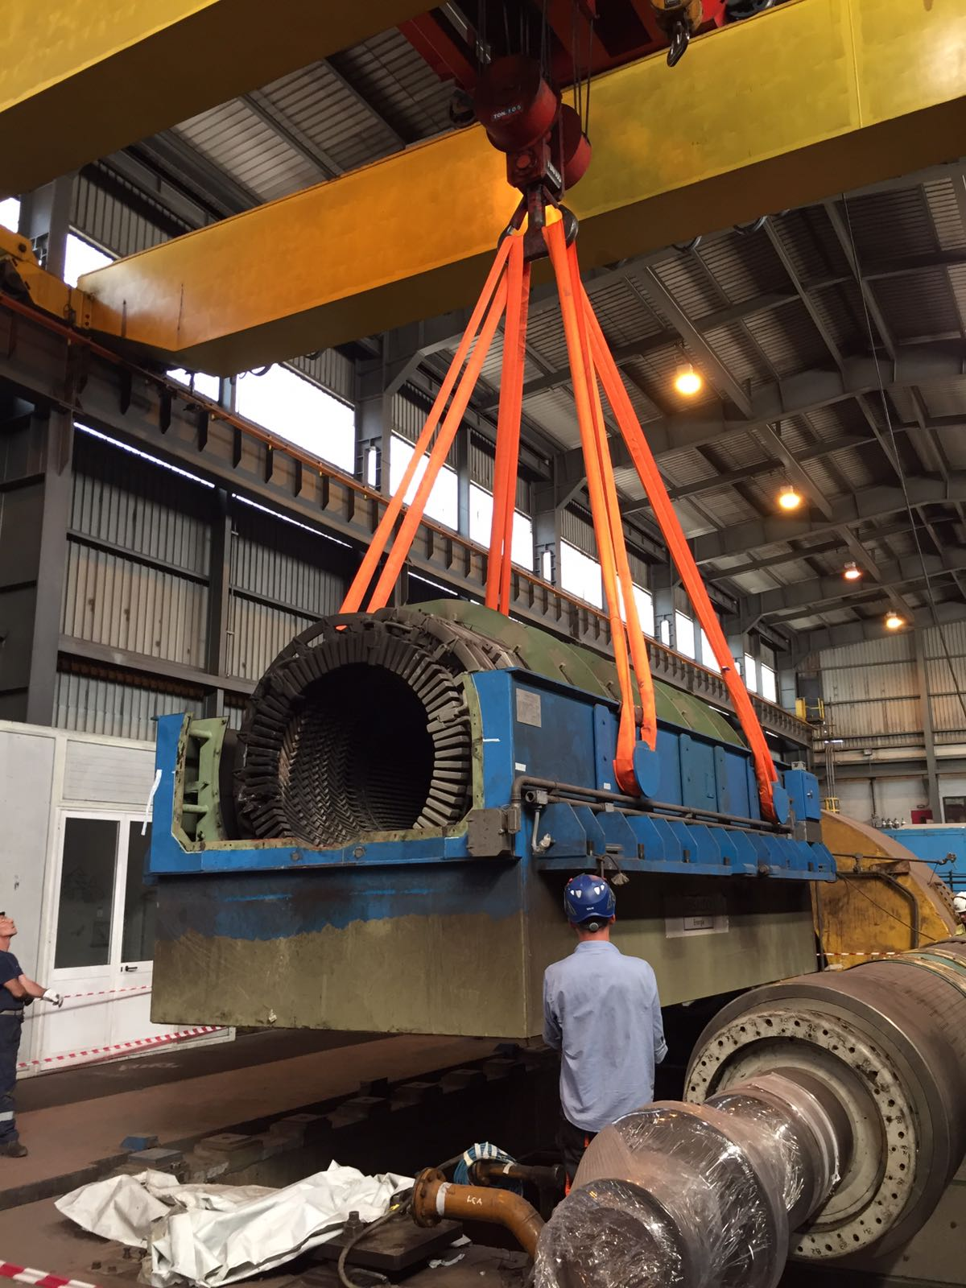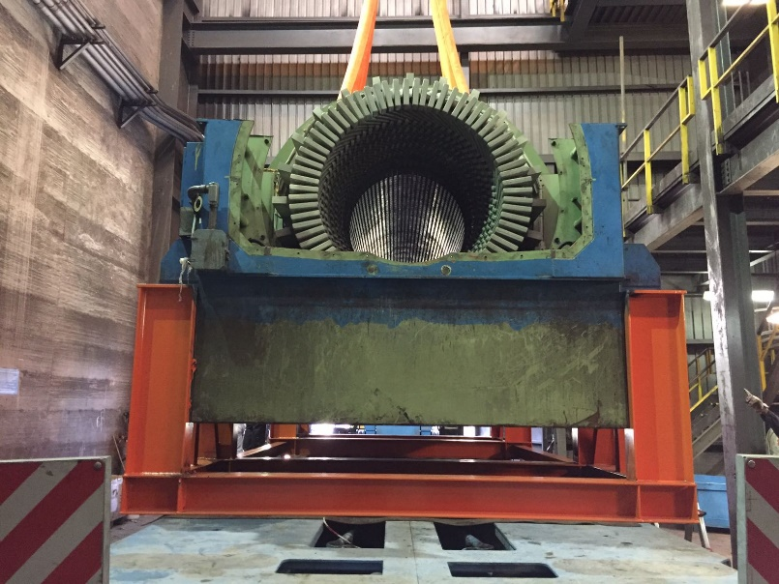
Ns. Cliente : TOOR4 Srl
Dall’anno 2014 ad oggi:
Attestazione di conformità CE e progettazione, verifica strutturale ed elaborazione disegni esecutivi di n. 25 supporti rotore (FOTO ) .

Ns. Cliente : EDISON Srl
Anno 2010
- Verifica strutturale Torre di Raffreddamento CET/3 di Edison Taranto;
- Georeferenziazione informatica ai punti di emissione in atmosfera e degli scarichi idrici non ancora georeferenziati delle aree di CET2 e CET3 Taranto;
- Coordinamento in fase di Progettazione ed esecuzione dei lavori presso le Ciminiere CET2 – CET3;
- Coordinamento in fase di Progettazione ed esecuzione dei lavori di adeguamento alle prescrizioni ministeriali previste dall’ AIA (Autorizzazione Integrata Ambientale) delle aree di stoccaggio rifiuti.

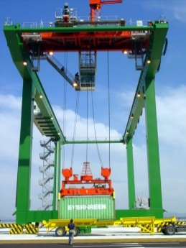
LE ATTIVITA’
L’ATTIVITÀ DI CONSULENZA TECNICA E DI PROGETTAZIONE.
La società svolge la propria attività in qualità di prestatore di servizi occupandosi in particolar modo di:
- Attività di progettazione e verifica.
Costruzioni civili
Prevede lo sviluppo delle seguenti fasi:
- Progetti preliminari a supporto della scelta definitiva da parte del committente.
- Progetti esecutivi architettonici, strutturali ed impiantistici.
- Consulenza ed assistenza per l’acquisizione dei pareri amministrativi necessari all’avvio dell’opera.
- Realizzazione dell’opera.
- Direzione e contabilità dei lavori;
- Coordinamento sicurezza ai sensi del D.L. 81/2008.
- Rilievi plano-altimertrici dei siti.
- Collaudo statico e/o amministrativo ed accatastamento delle opere.
- Consulenza ed assistenza per l’acquisizione dei permessi amministrativi necessari a rendere agibili le opere.
Costruzioni industriali
Prevede lo sviluppo delle seguenti fasi:
- Progetti preliminari a supporto della scelta definitiva da parte del committente.
- Consulenza ed assistenza per la ricerca di finanziamenti.
- Progetti esecutivi architettonici, strutturali ed impiantistici.
- Consulenza ed assistenza per l’acquisizione dei pareri amministrativi necessari all’avvio dell’opera.
- Realizzazione dell’opera.
- Direzione e contabilità dei lavori.
- Coordinamento sicurezza ai sensi del D.L. 81/2008.
- Rilievi plano-altimertrici dei siti.
- Collaudo statico e/o amministrativo ed accatastamento delle opere.
- Consulenza ed assistenza per l’acquisizione dei permessi amministrativi necessari a rendere agibili le opere.
- Consulenza nella gestione dell’impresa.

- Progettazione e verifica strutturale opere in cemento armato.
- Progettazione e verifica strutturale opere in carpenteria metallica.
Al fine di offrire alla clientela un servizio ottimale, l’azienda è in grado di completare la fase di progettazione architettonica con la predisposizione dei calcoli strutturali delle opere in calcestruzzo armato e/o struttura metallica, nonché di predisporre la fase di progettazione esecutiva relativa a:
- Impianti elettrici;
- Impianti idrici e fognanti;
- Impianti di riscaldamento e condizionamento;
- Impianti antincendio.
La fase di esecuzione dei lavori, vista la sua criticità, è tenuta in rilevante considerazione.
La presenza su cantieri, o sui luoghi di lavoro in generale, è costante onde garantire la rispondenza al progetto in fase di esecuzione oppure, ove necessario, per fare fronte a tutte le necessità specifiche che possono presentarsi in corso d'opera.
La realizzazione del progetto viene seguita in tutte le sue fasi, dalla scelta dei materiali, al controllo delle loro caratteristiche, fino alla definitiva messa in opera.

Il rispetto delle normative vigenti in materia di sicurezza viene garantito ai sensi del D.L. 81/2008, attraverso la redazione di
- Piani di Sicurezza e Coordinamento (PSC);
- Piani Operativi di Sicurezza (POS);
- Fascicolo di manutenzione delle opere;
- Controllo sistematico delle prescrizioni contenute nei documenti precedentemente elencati.
Inoltre, l’azienda è in grado di eseguire le seguenti attività:
- Piping e stress analysis;
- Progettazione di linea vita;
- Progettazione ponteggi e P.I.M.U.S.;
- Verifica strutturale di manufatti cementizi e in ferro.
- Fornitura di personale tecnico qualificato per il settore Oli &Gas per le fasi di Construction e Commissioning:
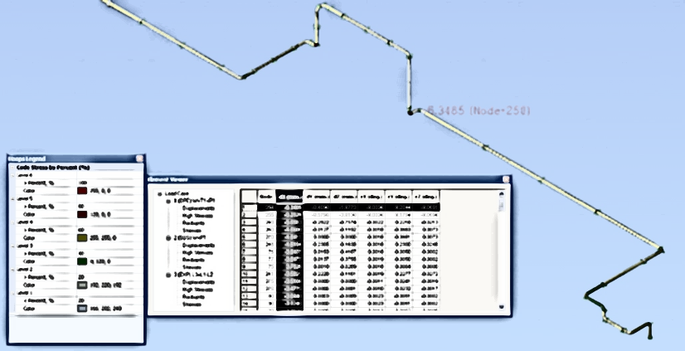
- Manpower / Supervisori disciplina elettrica;
- Manpower / Supervisori disciplina strumentale;
- Manpower / Supervisori disciplina meccanica;
- Manpower / Supervisori disciplina automazione e controllo;
- Manpower / Responsabili di HSE.

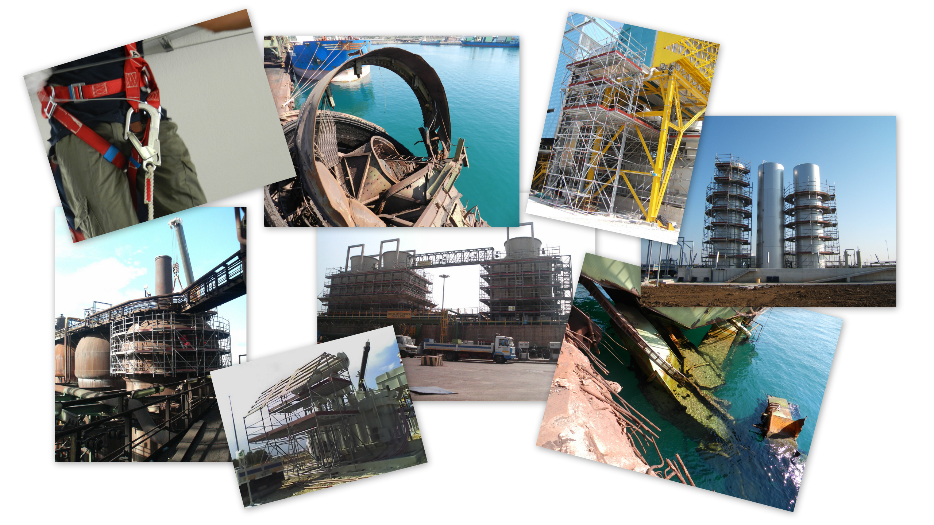

- Direttiva PED:
• Progettazione di recipienti e tubazioni per gas e liquidi in pressione (Direttiva Europea 97/23/CE (PED) .
• Classificazione delle attrezzature in base alla categoria di rischio PED;
• Verifiche strutturali a pressione (Norme Europee Armonizzate);
• Procedure in materia di verifiche sulle funzionalità tecniche degli impianti e delle attrezzature industriali e civili.
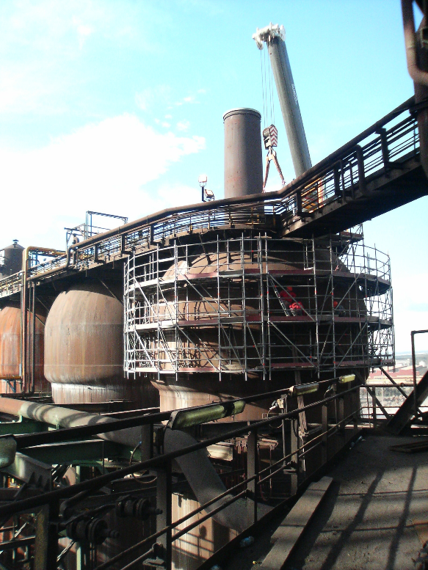
- Verifiche periodiche degli impianti di sollevamento e messa a punto delle anomalie, verifica degli impianti elettrici, di protezione antincendio e abbattimento del rumore e a gas.
- Consulenza in materia di certificazione CE delle macchine e attrezzature.

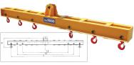

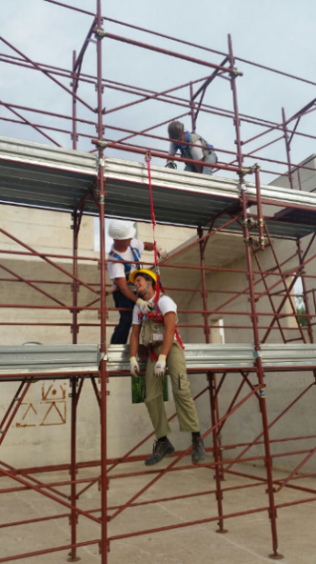
L’ATTIVITÀ DI CONSULENZA IN AMBITO DI QUALITA’, SALUTE E SICUREZZA, IGIENE E AMBIENTE.
- Attività di consulenza in ambito di sicurezza, igiene e ambiente (HSE - Health, Safety and Environment)
In particolare, l’azienda si occupa di :
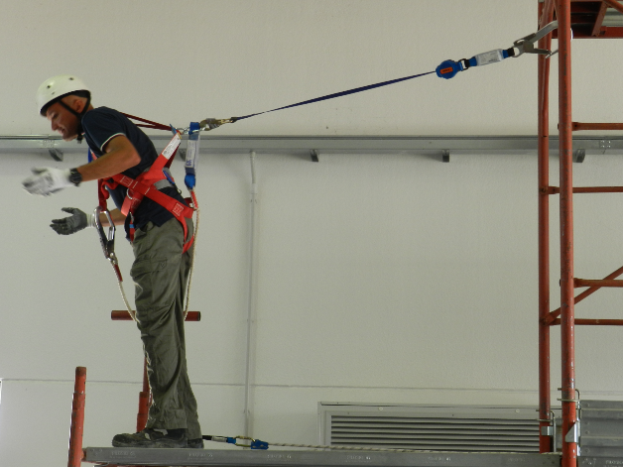
- Redigere tutta la documentazione ed i relativi records inerente la HSE in formato elettronico o cartaceo (ad esempio le procedure, le istruzioni di lavoro, le liste di controllo, gli strumenti di formazione, registri di formazione, valutazione dei rischi ecc ecc) al fine di fornire alla direzione aziendale una guida ed i requisiti atti a garantire un’organizzazione che operi in modo sicuro e nel rispetto degli standard normativi;
- Indagini Fonometriche;
- Indagini Vibrazioni;
- Valutazione impatto acustico;
- Valutazione campi elettromagnetici;
- Valutazione rischio chimico;
- Indagini per emissioni in atmosfera;
- Valutazione antifulminazione;
- Analisi delle acque;
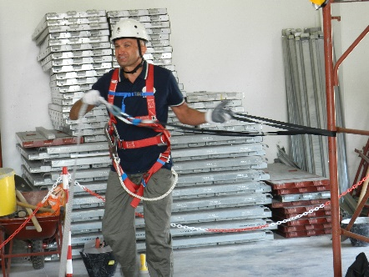
- Documenti HACCP;
- Certificazioni energetiche;
- Formazione in ambito sicurezza:
- Corsi di formazione per addetti di Primo Soccorso;
- Corsi di formazione per addetti antincendio, evacuazione e gestione delle emergenze;
- Corsi per rappresentante dei lavoratori per la sicurezza;
- Corsi di informazione sulla sicurezza e la salute negli ambienti di lavoro;
- Corso per ponteggiatori;
- Corsi di formazione per addetti Carrelli Elevatori;
- Corsi di formazione per Sistemi di Sollevamento;
- Corsi di formazione ed informazione per addetti ai videoterminali;
- Corsi di formazione ed informazione per addetti alla movimentazione dei carichi;
- Corsi di informazione (Rumore, Agenti Chimici, Videoterminalisti…);
- Corso di formazione per lavoratori operanti negli Stabilimenti a rischio di incidente rilevante.

  - Stesura di piani di bonifica per le attività di rimozione amianto.
  - Prevenzione incendi:
- Progettazione e realizzazione di interventi per l'adeguamento degli ambienti di lavoro alla normativa vigente in materia di prevenzione incendi;
- Elaborazione e stesura del documento di valutazione del rischio di incendi e classificazione dell'attività a rischio d'incendio.
- Elaborazione e stesura del Piano di emergenza ed evacuazione.
- Procedure di Emergenza (eventi calamitosi ed atmosferici).
- Stesura del piano di emergenza diretto alla prevenzione e al controllo di incidenti rilevanti connessi a determinate sostanze pericolose.
- Redazione procedure e informazione, formazione e addestramento del personale per il lavoro in ambienti confinati o sospetti d’inquinamento.

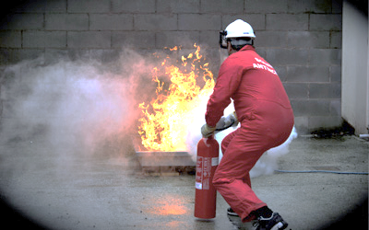
- Consulenza diretta all’ottenimento di Certificazione di qualità-ambiente e sicurezza (UNI EN ISO 9001: 2015 – 14001: 2004 – OHSAS 18001: 2007).
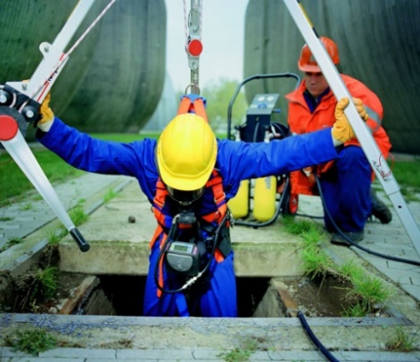

GESTIONE PRATICHE TECNICO SPECIALISTICO.

- Gestione pratiche e perizie tecnico-amministrative-aziendali necessarie all’ottenimento di permessi in materia di :
- nullaosta di inizio attività;
- emissioni in atmosfera;
- verifica degli impianti elettrici, di messa a terra e di protezione dalle scariche atmosferiche;
- Attività peritali in ambito di sicurezza (infortunio sul lavoro, malattie professionali, cedimenti strutturali, etc.).

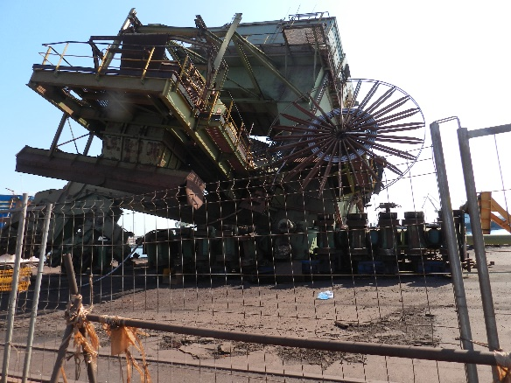

I PRINCIPALI CLIENTI
Alcuni dei principali clienti dei soci fondatori della O.I.E.S. S.R.L. che hanno trasferito il loro know-how all’interno di questa nuova compagine societaria:
- GE Oli & Gas Nuovo Pignone;
- General Electric International Inc.;
- Alenia Aermacchi s.p.a. – una Società Finmeccanica;
- Leonardo company srl;
- Appia Energy s.r.l.;
- E.T.A. Energie Tecnologie Ambiente S.P.A.;
- Lacaita Pietro srl;
- FerPlast srl;
- Peyrani s.p.a.;
- Anmar Mechanical And Electrical Contractors Ltd;
- De Sanctis Costruzioni s.p.a.;
- Toor4 srl;
- Edison s.p.a.;
- Isotta Fraschini Motori s.p.a.;
- Plastik spa;
- Plasti Textile spa;
- Taranto Container Terminal S.p.a.;
- Acquedotto Pugliese s.p.a.;
- Pura Acqua s.r.l.
- Alstom Power Italia s.p.a.

